Пенсионный фонд Дагестана сегодня перечислил первый транш, в сумме более 2 миллиардов рублей семьям, подавшим заявления на получение единовременной выплаты в 10 тысяч рублей.
А точнее 2 миллиарда 250 миллионов рублей сегодня «сели на счёта» заявителей. Речь идёт о семьях с детьми от 3 до 16 лет, оформивших заявления на единовременную выплату вплоть до 25 мая – официально заявляют в ведомстве. Это 126 101 тысяч заявителей, которые подали заявления на получение 10 тысяч рублей, как материальной помощи в условиях пандемии коронавирусной инфекции. Всего такое право в регионе имеют более 700 тысяч детей. Сегодня, 1 июня, сообщают в Пенсионном фонде Дагестана, выплаты осуществлены на 225051 ребёнка в республике. Пенсионный фонд Дагестана призывает всех, кому положена данная выплата, подавать заявление через Портал госуслуг, клиентские службы ОПФР по РД и МФЦ.
По данным ведомства, заявления на единовременную выплату прошли первичную обработку на федеральном уровне и в поступили в регион для последующего перечисления средств в кредитные организации. Финансирование этих выплат обеспечено в полном объеме. Первые выплаты начались с сегодняшнего дня, но подать заявление можно вплоть до 1 октября 2020 года.
В соответствии с постановлением правительства, вступившим в силу 20 мая, заявление на единовременную выплату рассматривается в течение пяти рабочих дней, средства перечисляются в пределах трех рабочих дней. Такие сроки действуют в отношении всех заявлений, в том числе поданных в выходные дни. Восьмидневный срок является предельным и в некоторых случаях может быть уменьшен.
Большинство дагестанских семей обратилось за выплатой через Портал госуслуг и может отслеживать статус заявления в электронном кабинете родителя. Если заявление подано лично в Отделение Пенсионного фонда, узнать этап рассмотрения можно по телефону клиентской службы ОПФР по РД, в которую обращался родитель.
В случае отказа родитель получает соответствующее уведомление в течение одного рабочего дня после того, как заявление рассмотрено. Решение об отказе может быть вынесено, если родители живут за пределами России или, например, являются гражданами другой страны.
По причине ошибок в заявлениях отказы выносятся редко, поскольку в ходе их рассмотрения Пенсионный фонд республики проводит отдельную работу по сверке данных. Тем не менее, родителям следует внимательно указывать сведения, особенно реквизиты банковского счета. Единовременная выплата перечисляется только на счет родителя, от имени которого подается заявление.
Если в нем неверно указаны какие-то данные, необходимо дождаться решения по заявлению, после чего подать новое с корректной информацией. Получить решение по первому заявлению, а затем подать еще одно придется и в том случае, если семья не перечислила в заявлении всех детей, на которых полагается выплата.
В отдельных случаях обратиться за единовременной выплатой необходимо лично, в клиентскую службу Пенсионного фонда республики, или многофункциональный центр. Сделать это нужно, если заявление подает опекун, либо если у детей заграничное свидетельство о рождении.
В помощь родителям на сайте Пенсионного фонда размещены необходимые разъяснения о выплате и ответы на часто задаваемые

Разъяснения по разовым выплатам на детей в размере 10 000 руб.
С 1 июня в республике начали перечисляться населению разовые выплаты денежных средств в рамках мер поддержки семьям с детьми в возрасте от 3 до 16 лет, дата рождения ребенка должна приходиться на период с 11.05.2004 по 30.06.2017 включительно. На каждого ребенка положена выплата в размере 10 000 рублей.
Обращаем внимание, что для подачи заявлений есть несколько месяцев. Всем, кому по закону положена подобная выплата, могут оформить документы до 1 октября 2020 года.
Гражданам настоятельно рекомендуется минимизировать посещение общественных мест, в том числе банковских организаций и соблюдать рекомендации Роспотребнадзора и органов муниципального управления. Одним из наиболее удобных способов является оформление услуги посредством портала Госуслуги https://www.gosuslugi.ru/10016/1. Электронное заявление на выплату может подать родитель или усыновитель ребенка в возрасте от 3 до 16 лет. Этот вид господдержки не связан с правом на материнский капитал и уровнем дохода семьи.
Решение по поводу выплаты принимает территориальное отделение ПФР в течение 5 рабочих дней. Уведомление о результате рассмотрения заявления придет в личный кабинет на Госуслугах.
Важно отметить, что в некоторых банках, например Сбербанке, узнать реквизиты собственного банковского счета (карты) либо подать заявление на выпуск карты можно не посещая сам банк. Сделать это можно удаленно в приложении «Сбербанк Онлайн».
Обращаем внимание, что наличие корректных реквизитов крайне важно при подаче заявки любым способом – либо при посещении, либо оформляя выплату онлайн.
Оформление дебетовых карт «Пенсионная» и «Цифровая» в Сбербанке абсолютно бесплатно. «Цифровая» карта поможет открыть удаленно счет в банке, выпуск пластиковой карты не производится. В дальнейшем вы сможете распоряжаться средствами посредством вашего смартфона и личного кабинета в «Сбербанк Онлайн».
Поступив таким образом, вы сможете не только сэкономить время на поездке и оформлении в банке, но и минимизировать риск для собственного здоровья. Развитие безналичных сервисов в регионе позволяет осуществлять ряд платежей безналичным способом: оплата ЖКХ, услуг телеком операторов, денежные переводы, покупки в магазинах и прочее.

Пенсионный фонд Дагестана назвал шесть главных ошибок, мешающих россиянам получить выплаты на детей

Специалисты Пенсионного фонда РФ по республике Дагестан составили перечень основных ошибок, которые допускают граждане в заявлениях на получение выплат на детей, и объяснили, как их избежать.
«При подаче заявлений на выплаты семьям с детьми через портал Госуслуг или сайт ПФР необходимо внимательно и верно вносить свои данные. Допущенные неточности или ошибки могут привести к тому, что заявление не пройдет проверку в информационной системе, и органы ПФР вынесут отказное решение», — предупредили в фонде.
Практика показала, что наиболее часто при заполнении заявлений россияне допускают шесть определенных ошибок.
Многие путаются: кто должен подавать документ. Специалисты подчеркнули, что это делает исключительно родитель. От бабушек или иных лиц оно приниматься не будет. Если родителей нет, то подача остается за опекунами, которые обязаны предоставить заявление лично с документами.
Другой характерной ошибкой является неточность указания паспортных данных.
«Вносить ФИО необходимо в точности так, как указано в документах», — напомнили в ПФР.
Эксперты также обратили внимание, что в заявлении необходимо указывать реквизиты банковского счета самого заявителя, а не другого родителя, а в графе «Статус» мать или отец должны отмечать «родитель», а не «ребенок».
«Если у семьи есть право на материнский капитал, то заявление должен подавать владелец сертификата на материнский капитал (для выплат семьям с детьми до 3-х лет). Если на одного и того же ребенка подано сразу более одного заявления, то по повторным заявлениям будет вынесен отказ», — отмечают в ОПФР по РД.
Отмечается, что подавать заявление повторно можно только после вынесения отказа по ранее предоставленному.

Пенсионный фонд Дагестана официально заявляет!

Неправильное заполнение отдельных реквизитов заявлений на выплату семьям с детьми от 3 до 16 лет стали основной причиной вынесения отказных решений по нескольким тысячам заявлений, поданных дагестанцами. В общем количестве принятых решений – это не более 1%.
Основные причины – это дублирование, когда на одного и того же ребенка поступает несколько запросов, отсутствие у претендентов права на выплату, а также наличие грубых ошибок при заполнении данных. В Пенсионном фонде Дагестана разъясняют, что никаких самостоятельных мер таким заявителям предпринимать не нужно. В случае необходимости работники Пенсионного фонда Дагестана в городах и районах сами свяжутся с гражданами, чтобы те в свою очередь представили правильные документы. Этот процесс уже начался, все подобные заявления обрабатываются вручную, чтобы в скором порядке исключить существующие проблемы.
В ведомстве просят заявителей быть внимательнее при заполнении документов:
Прежде чем заполнять заявление, необходимо внимательного его почитать и внести туда только те данные, которые требуются. Если написано, что нужно внести данные по актовой записи, не нужно туда вписывать серию и номер свидетельства о рождении ребёнка. Если заявление подаётся от имени мамы, то и расчётный счёт получателя должен быть указан мамы, а не какого-то третьего лица или соседа, и тем более организации, — очередной раз напоминают в Пенсионном фонде республики.
Если заявители столкнулись с такой ситуацией, в первую очередь надо войти в электронный кабинет родителей на сайте «Госуслуг» – именно через этот портал большинство семей обратились за выплатой, и проверить статус заявления. Если он изменился на «Отказано», тогда система позволит подать заявление заново. В остальных случаях нужно будет лично обратиться в территориальное подразделение ОПФР по РД..
В отдельных случаях обратиться за единовременной выплатой необходимо лично, в клиентскую службу Пенсионного фонда или многофункциональный центр. Сделать это нужно, если заявление подает опекун, либо если у детей заграничное свидетельство о рождении.
В помощь родителям на сайте Пенсионного фонда размещены необходимые разъяснения о выплате и ответы на часто задаваемые вопросы.

* Уважаемые родители! В случае ошибки при оформлении единовременной выплаты для детей от 3 до 16 лет, вам не нужно подавать ПОВТОРНОЕ ЗАЯВЛЕНИЕ!!!!!!! Сообщите достоверные данные в электронном сервисе ПФР:http:online.pfrf.ru/.

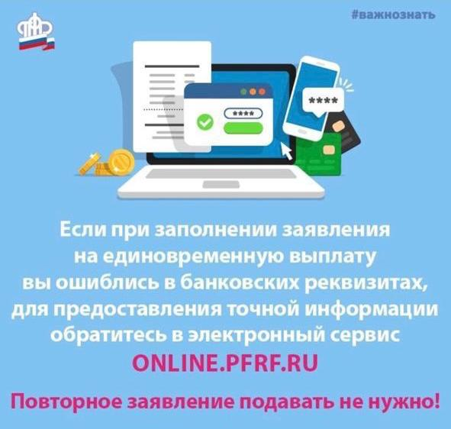

Уважаемые родители! Обратите внимание на рекомендации по заполнению заявлений на дополнительные выплаты семьям с детьми.
Перед отправкой заявления необходимо внимательно проверить достоверность всех данных! Ошибки при заполнении полей могут повлиять на получение выплаты.

Дистанционно подать заявление на получение ежемесячной выплаты для детей до 3 лет можно в Личном кабинете на сайте ПФР: https://es.pfrf.ru/stmt/mzpev/ или на портале Госуслуг: https://www.gosuslugi.ru/395593/1 .

Дистанционно обратиться за единовременной выплатой для детей от 3 до 16 лет можно только через портал Госуслуг: https://www.gosuslugi.ru

#Пенсионныйфонд #ПФР #важнознать #COVID19

